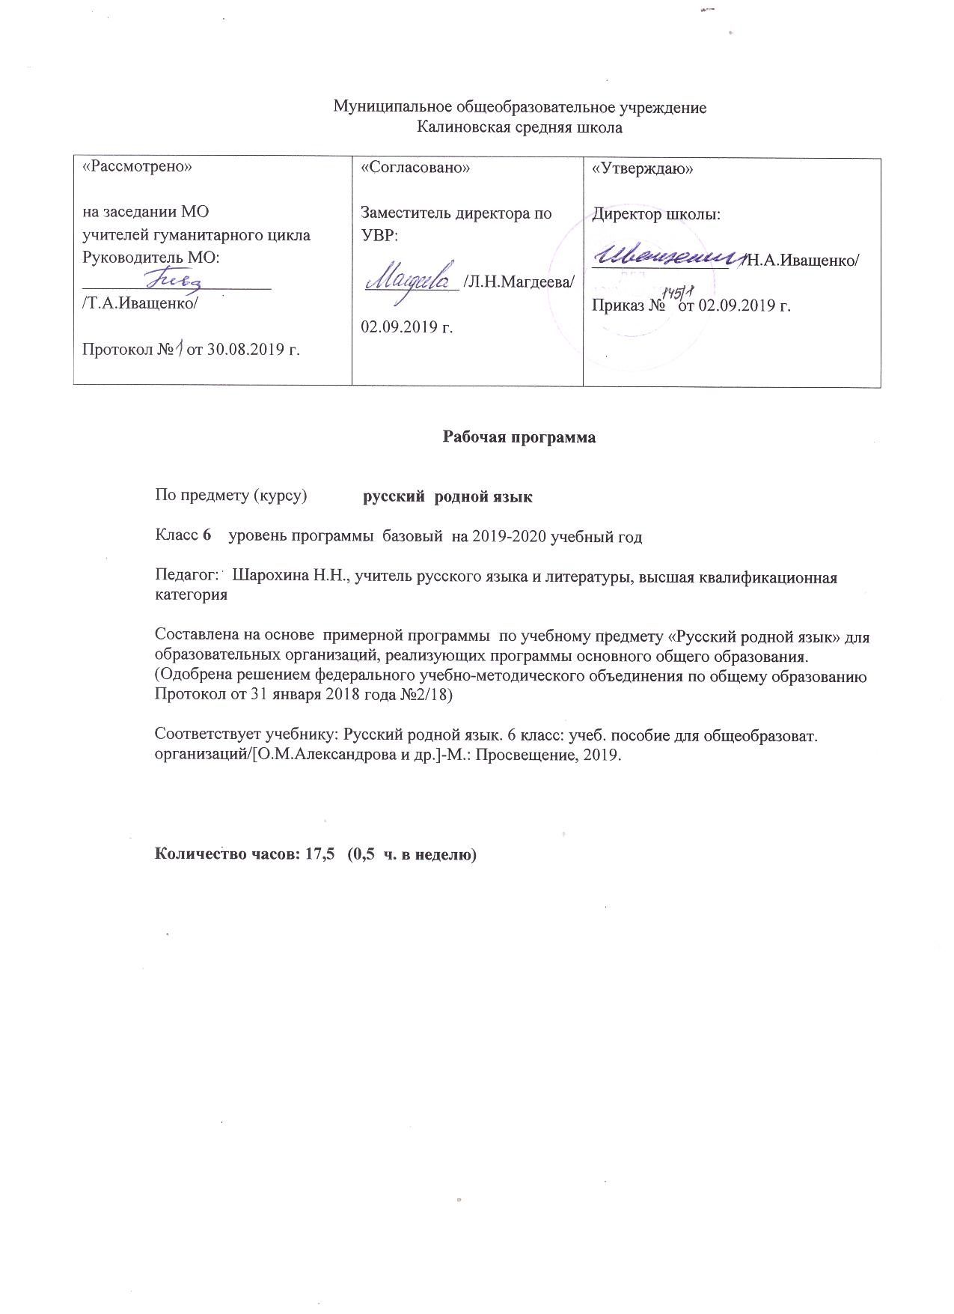

- Планируемые результаты изучения учебного предмета «Родной (русский) язык»

Личностные результаты:
- понимание русского языка как одной из основных национально-культурных ценностей русского народа, определяющей роли родного языка в развитии интеллектуальных, творческих
способностей и моральных качеств личности, его значения в процессе получения школьного образования;
- осознание эстетической ценности русского языка; уважительное отношение к родному языку, гордость за него; потребность сохранить чистоту русского языка как явления национальной культуры; стремление к речевому самосовершенствованию;
- достаточный объем словарного запаса и усвоенных грамматических средств для свободного выражения мыслей и чувств в процессе речевого общения; способность к самооценке на основе наблюдения за собственной речью;
- формирование общей культуры и мировоззрения, соответствующего практике сегодняшнего дня;
- совершенствование духовно-нравственных качеств личности;
- использование коммуникативно-эстетических возможностей русского языка, основанных на изучении выдающихся произведений российской культуры, мировой культуры;
- формирование ответственности за языковую культуру как общечеловеческую ценность. Метапредметные результаты расширяют сферу практического применения сведений и навыков, сопутствующих изучению словесности. Они включают:
1) владение всеми видами речевой деятельности: аудирование и чтение:
- адекватное понимание информации устного и письменного сообщения (коммуникативной установки, темы текста, основной мысли; основной и дополнительной информации);
- владение разными видами чтения (поисковым, просмотровым, ознакомительным, изучающим) текстов разных стилей и жанров;
- адекватное восприятие на слух текстов разных стилей и жанров; владение разными видами аудирования (выборочным, ознакомительным, детальным);
- способность извлекать информацию из различных источников, включая средства массовой информации, компакт-диски учебного назначения, интернет-ресурсы; свободно пользоваться словарями различных типов, справочной литературой, в том числе и на электронных носителях;
- овладение приемами отбора и систематизации материала на определенную тему; умение вести самостоятельный поиск информации; способность к преобразованию, сохранению и передаче информации, полученной в результате чтения или аудирования;
- умение сопоставлять и сравнивать речевые высказывания с точки зрения их содержания, стилистических особенностей и использованных языковых средств;
говорение и письмо:
- способность определять цели предстоящей учебной деятельности (индивидуальной и коллективной), последовательность действий; оценивать достигнутые результаты и адекватно формулировать их в устной и письменной форме;
- умение воспроизводить прослушанный или прочитанный текст с заданной степенью свернутости (план, пересказ, конспект, аннотация);
- умение создавать устные и письменные тексты разных типов, стилей речи и жанров с учетом замысла, адресата и ситуации общения;
- способность свободно, правильно излагать свои мысли в устной и письменной форме, соблюдать нормы построения текста (логичность, последовательность, связность, соответствие теме и др.), — адекватно выражать свое отношение к фактам и явлениям окружающей действительности, к прочитанному, услышанному, увиденному;
- владение различными видами монолога (повествование, описание, рассуждение; сочетание разных видов монолога) и диалога (этикетный, диалог-расспрос, диалог- побуждение, диалог —
обмен мнениями и др.; сочетание разных видов диалога);
- соблюдение в практике речевого общения основных орфоэпических, лексических, грамматических, стилистических норм современного русского литературного языка; соблюдение основных правил орфографии и пунктуации в процессе письменного общения;
- способность участвовать в речевом общении, соблюдая нормы речевого этикета; адекватно использовать жесты, мимику в процессе речевого общения;
- способность осуществлять речевой самоконтроль в процессе учебной деятельности и в повседневной практике речевого общения; способность оценивать свою речь с точки зрения ее содержания, языкового оформления; умение находить грамматические и речевые ошибки, недочеты, исправлять их; совершенствовать и редактировать собственные тексты;
- умение выступать перед аудиторией сверстников с небольшими сообщениями, докладом, рефератом; участие в спорах, обсуждениях актуальных тем с использованием различных
средств аргументации;
  - применение приобретенных знаний, умений и навыков в повседневной жизни; способность использовать родной язык как средство получения знаний по другим учебным предметам;
применение полученных знаний, умений и навыков анализа языковых явлений на межпредметном уровне (на уроках иностранного языка, литературы и др.);
  - коммуникативно целесообразное взаимодействие с окружающими людьми в процессе речевого общения, совместного выполнения какого-либо задания, участия в спорах, обсуждениях актуальных тем; овладение национально-культурными нормами речевого поведения в различных ситуациях формального и неформального межличностного и межкультурного общения.
Предметные результаты изучения словесности предполагают:
    - представление об основных функциях языка, о роли русского языка как национального языка русского народа, как государственного языка Российской Федерации и языка межнационального общения, о связи языка и культуры народа, о роли родного языка в жизни человека и общества;
    - понимание места русского языка и литературы в системе гуманитарных наук и его роли в образовании в целом;
    - освоение базовых понятий лингвистики: лингвистика и ее основные разделы; язык и речь, речевое общение, речь устная и письменная; монолог, диалог и их виды; ситуация речевого общения; разговорная речь, научный, публицистический, официально-деловой стили, язык художественной литературы; жанры научного, публицистического, официально-делового стилей и
разговорной речи; функционально-смысловые типы речи (повествование, описание, рассуждение); текст, типы текста; основные единицы языка, их признаки и особенности употребления в речи;
    - овладение основными стилистическими ресурсами лексики и фразеологии русского языка, основными нормами русского литературного языка (орфоэпическими, лексическими, грамматическими, орфографическими, пунктуационными), нормами речевого этикета и использование их в своей речевой практике при создании устных и письменных высказываний;
    - опознавание и анализ основных единиц языка, грамматических категорий языка, уместное употребление языковых единиц адекватно ситуации речевого общения;
    - понимание коммуникативно-эстетических возможностей лексической и грамматической синонимии и использование их в собственной речевой практике;
    - осознание эстетической функции родного языка, способность оценивать эстетическую сторону речевого высказывания при анализе текстов художественной литературы;
    - овладение процедурами смыслового и эстетического анализа текста на основе понимания принципиальных отличий литературного художественного текста от научного, делового, публицистического и т. п., формирование умений воспринимать, анализировать, критически оценивать и интерпретировать прочитанное, осознавать художественную картину жизни, отраженную в литературном произведении, на уровне не только эмоционального восприятия, но и интеллектуального осмысления.

2. СОДЕРЖАНИЕ УЧЕБНОГО ПРЕДМЕТА (17,5 часов)
Раздел 1. Язык и культура (5 ч)
Краткая история русского литературного языка. Роль церковнославянского (старославянского) языка в развитии русского языка. Национально-культурное своеобразие диалектизмов. Диалекты как часть народной культуры. Диалектизмы. Сведения о диалектных названиях предметов быта, значениях слов, понятиях, не свойственных литературному языку и несущих информацию о способах ведения хозяйства, особенностях семейного уклада, обрядах, обычаях, народном календаре и др. Использование диалектной лексики в произведениях художественной литературы.
Лексические заимствования как результат взаимодействия национальных культур. Лексика, заимствованная русским языком из языков народов России и мира. Заимствования из славянских и неславянских языков. Причины заимствований. Особенности освоения иноязычной лексики (общее представление). Роль заимствованной лексики в современном русском языке.
Пополнение словарного состава русского языка новой лексикой. Современные неологизмы и их группы по сфере употребления и стилистической окраске.
Национально-культурная специфика русской фразеологии. Исторические прототипы фразеологизмов. Отражение во фразеологии обычаев, традиций, быта, исторических событий, культуры и т.п. (начать с азов, от доски до доски, приложить руку и т.п. – информация о традиционной русской грамотности и др.).
Раздел 2. Культура речи (6 ч)
Основные орфоэпические нормы современного русского литературного языка.
Произносительные различия в русском языке, обусловленные темпом речи. Стилистические особенности произношения и ударения (литературные‚ разговорные‚ устарелые и профессиональные). Нормы произношения отдельных грамматических форм; заимствованных слов: ударение в форме род.п. мн.ч. существительных; ударение в кратких формах прилагательных; подвижное ударение в глаголах; ударение в формах глагола прошедшего времени; ударение в возвратных глаголах в формах прошедшего времени м.р.; ударение в формах глаголов II спр. на –ить; глаголы звонить, включить и др. Варианты ударения внутри нормы: баловать – баловать, обеспечение – обеспечение.
Основные лексические нормы современного русского литературного языка. Синонимы и точность речи. Смысловые‚ стилистические особенности употребления синонимов.
Антонимы и точность речи. Смысловые‚ стилистические особенности употребления антонимов.
Лексические омонимы и точность речи. Смысловые‚ стилистические особенности употребления лексических омонимов.
Типичные речевые ошибки‚ связанные с употреблением синонимов‚ антонимов и лексических омонимов в речи.
Основные грамматические нормы современного русского литературного языка. Категория склонения: склонение русских и иностранных имён и фамилий; названий географических объектов; им.п. мн.ч. существительных на -а/-я и -ы/-и (директора, договоры); род.п. мн.ч. существительных м. и ср.р. с нулевым окончанием и окончанием –ов (баклажанов, яблок, гектаров, носков, чулок); род.п. мн.ч. существительных ж.р. на –ня (басен, вишен, богинь, тихонь, кухонь); тв.п. мн.ч. существительных III склонения; род.п. ед.ч. существительных м.р. (стакан чая – стакан чаю);склонение местоимений‚ порядковых и количественных числительных. Нормативные и ненормативные формы имён существительных. Типичные грамматические ошибки в речи.
Нормы употребления форм имен существительных в соответствии с типом склонения (в санаторий – не «санаторию», стукнуть туфлей – не «туфлем»), родом существительного (красного платья – не «платьи»), принадлежностью к разряду – одушевленности – неодушевленности (смотреть на спутника – смотреть на спутник), особенностями окончаний форм множественного числа (чулок, носков, апельсинов, мандаринов, профессора, паспорта и т. д.).
Нормы употребления имен прилагательных в формах сравнительной степени (ближайший – не «самый ближайший»), в краткой форме (медлен – медленен, торжествен – торжественен).
Варианты грамматической нормы: литературные и разговорные падежные формы имен существительных. Отражение вариантов грамматической нормы в словарях и справочниках.
Речевой этикет
Национальные особенности речевого этикета. Принципы этикетного общения, лежащие в основе национального речевого этикета: сдержанность, вежливость, использование стандартных речевых формул в стандартных ситуациях общения, позитивное отношение к собеседнику. Этика и речевой этикет. Соотношение понятий этика – этикет – мораль; этические нормы – этикетные нормы – этикетные формы. Устойчивые формулы речевого этикета в общении. Этикетные формулы начала и конца общения. Этикетные формулы похвалы и комплимента. Этикетные формулы благодарности. Этикетные формулы сочувствия‚ утешения.
Раздел 3. Речь. Речевая деятельность. Текст (6 ч)
Язык и речь. Виды речевой деятельности
Эффективные приёмы чтения. Предтекстовый, текстовый и послетекстовый этапы работы.
Текст как единица языка и речи
Текст, тематическое единство текста. Тексты описательного типа: определение, дефиниция, собственно описание, пояснение.
Функциональные разновидности языка
Разговорная речь. Рассказ о событии, «бывальщины».
Учебно-научный стиль. Словарная статья, её строение. Научное сообщение (устный ответ). Содержание и строение учебного сообщения (устного ответа). Структура устного ответа. Различные виды ответов: ответ-анализ, ответ-обобщение, ответ-добавление, ответ-группировка. Языковые средства, которые используются в разных частях учебного сообщения (устного ответа). Компьютерная презентация. Основные средства и правила создания и предъявления презентации слушателям.
Публицистический стиль. Устное выступление.
Язык художественной литературы. Описание внешности человека.
3. Тематическое планирование
№ п.п | Название раздела\темы урока | Кол-во часов
 | Раздел 1. Язык и культура (5 ч)
1 | Краткая история русского родного языка | 1
2 | Диалекты как часть народной культуры | 1
3 | Лексические заимствования как результат взаимодействия национальных культур | 1
4 | Современные неологизмы | 1
5 | Современные фразеологизмы | 1
 | Раздел 2. Культура речи (6 ч)
6,7 | Основные орфоэпические нормы современного русского литературного языка | 2
8 | Основные лексические нормы современного русского литературного языка. Синонимы, омонимы, антонимы | 1
9,10 | Основные грамматические нормы современного русского литературного языка | 2
11 | Речевой этикет | 1
 | Раздел 3. Речь. Речевая деятельность. Текст (6 ч)
12 | Текст. Эффективные приёмы чтения | 1
13 | Этапы работы с текстом. Тематическое единство текста | 1
14 | Тексты описательного типа. | 1
15 | Разговорная речь. Рассказ о событии. Бывальщина. | 1
16 | Научный и публицистический стиль. Научное сообщение. Устный ответ. | 1
17,5 | Итоговый урок | 1,5

